Oeconrådsmøde dagsorden d. 08.09.2021

Valg af dirigent og referent
Dirigent: Ditte
Referent: Thas

Godkendelse af dagsorden og referat fra mødet den. 10.06.2021
Status: Godkendt

Nyt fra formandskabet
  - Velkommen tilbage
Samtlige mødedatoer er lagt ud for resten af året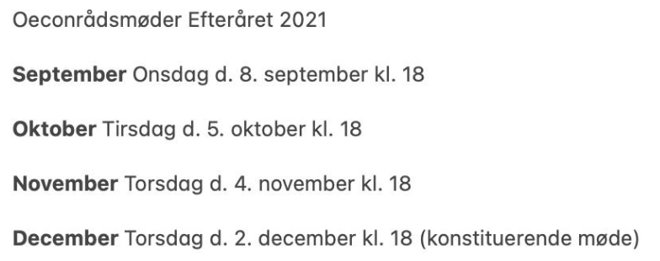

  - Ansættelser til Bladet Ø
Hele redaktionen er blevet skiftet ud, og der er blevet fundet en ny redaktion

  - Ny trivselspulje
    - Møde d. 10. august
En pulje man kan søge til ekstraordinære arrangementer (dog ikke fester).
Aftale med PØF og ØF til at danne en facebookgruppe, hvor man kan hjælpe hinanden til at søge støtte fra denne trivselspulje.

Politisk udvalg
- Studienævnet
  - Mødet i august
1. Der bliver lavet en ny proces ift. eksamensvilkår, hvor man blot skal søge en gang for at få dispensation, herunder hvis man er ordblind, talblind osv.
2. Formalia til skriftlige eksamener: Figurer og tabeller skal fylde 800 tegn stykket uanset fysisk størrelse. Det samme gøres på HA og psykologi. Ligninger tæller med som anslag. Fremadrettet er det den studerendes ansvar, at selv tælle anslag samt tegn og skrive det på forsiden.
3. Undervisningsevalueringerne samt de forskellige fag blev gennemgået. En del af fagene har rykket nedad, højst sandsynligt grundet corona.
Programmering: Der blev klaget over en meget svær eksamen som ikke var i overensstemmelse med undervisningen sidste år, hvor reeksamen endda blev endnu sværere, men karakterne var høje. Næste gang bliver eksamen højst sandsynligt ikke nemmere, men derimod burde man informere eleverne på at eksamen bliver meget svær, og man skal ikke lade sig blive slået ud, men blot give det et forsøg. Men der er en del fokus på dette fag, og derfor bliver der nok rettet op på dette.
4. Eksamenssagerne i forhold til Programmering (svær eksamen) og Mikroøkonomi (forkert fil). Ikke den store diskussion, da sådan noget (forkert fil) ikke må ske. Til dette bliver der udarbejdet en ny procedure.
  - Dagsordenen d. 14. september
Den store undervisningsevaluering, opsamling af 5 års panelmøde (uformel formøde 24.09.2021 fra 09-13)

- Aftagerpanelmøde
Aftagerpanelmøde hvor folk fra finansministeriet, Danfoss og andre virksomheder kommer og evaluerer og snakker om hvordan de studerende er og har det. Det eneste problem er førsteårs-frafaldet. Dog er der en lav arbejdsløshedsprocent på blot 1,2% efter 1 år når man er færdiguddannet. Overordnet står studiet ret højt på KPI’erne.

- Uddannelsesforum
Møde med studieledere og administrative folk, hvor man kan få både karakter og merit med over, hvis man tager et semester på KU. Man har undersøgt om man kan give en fjerneksamenen til eliteatleter som muligvis ikke er i Danmark på eksamensdagen. Man vil udfase papir til de elektroniske eksamener, så eksamenssættet bliver kun tilgængelig på computeren, og dermed får man kun noget i hånden hvis man afleverer i hånden.

- Fælles-/Studenterråd
  - Valgansvarlig til Universitetsvalget 2021 (Deadline 1. oktober)
Den valgsansvarlige fra OR er Marcus
Planlægge og styre hvordan Oeconrådet går til universitetsvalg. Der er både noget praktisk og teknisk, og det er derigennem man kommer i det akademiske råd, studienævnet og bestyrelsen.
Oeconrådsmødet den 5. oktober (tirsdag) er opstillingsmøde!

Opdatering fra udvalgene
  - Studiestartsudvalg
Ditte takker for hjælpen. Folk som har lagt penge ud for sommerfesten eller studiestartsfesten har fået pengene tilbage. Vi skal kontakte russekretærerne ift. at være med til Pol.øk’s studestarts. Marcus skal undervise et af Pol.øk holdene, og der bringer han OR op, og derfor behøver vi ikke at tage til en af deres forelæsninger.

  - Dimissionsudvalg
Den 18. september 2021 fra kl. 13 i S-bygningen, dog mødes vi kl. 08 for at gøre klar. Der er både morgenmad og aftensmad til OR-hjælperne.

  - Aktivitetsudvalg
    - Tour de Forening
Planlægning går godt. Alle skal være klar den 8. oktober (fredag), og temaet er Harry Potter (Husk udklædning). Der bliver lavet en facebook-begivenhed.
    - Forskerrunde
Den 9. november (tirsdag) efter skole (ca. 16-18)

  - BSS Books
De studerende er glade for det og det giver et godt indtryk. Der blev tilbudt at lave BSS Books om til studiepladser, men det var der ikke stemning for fra OR’s side. Lejekontrakten for BSS Books slutter her i efteråret. BSS Books er non-profit, og dermed går overskuddet tilbage til de lokale foreninger. Endvidere leverer de boglister, som de studerende er meget glade for. Konkurrencen mod Djøf og Saxo er for hård.

Vi sender en besked fra OR, at vi støtter BSS Books når de skal til møde i næste uge. Desuden bliver det taget op i bestyrelsen, om der skal skaffes noget juridisk hjælp. Argumentet med de nye studiepladser er ikke det værd at fjerne BSS Books.

evt.
  - Campus 2.0
    - Brugerinddragelsesmøde d. 31. august
    - Workshop d. 7. september
  - Kaffekrus, adgang til OR-kontroet samt merch
Ditte laver et opslag om dette

